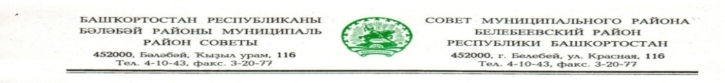

KАРАР РЕШЕНИЕ
«28» февраля 2023 й. № 432 «28» февраля 2023 й.
О передаче имущества в безвозмездное пользование
специализированным организациям общественного питания, обслуживающим муниципальные дошкольные и общеобразовательные учреждения, с обеспечением коммунальными ресурсами

В соответствии со статьями 608, 689 Гражданского кодекса Российской Федерации, пунктом 6 Протокола Правительства Республики Башкортостан № 2 совещания с участием глав администраций муниципальных районов и городских округов Республики Башкортостан о повышении качества питания в общеобразовательных организациях Республики Башкортостан от 9 марта 2022 года и пункта 1.3 Протокола Правительства Республики Башкортостан № 2 совещания с главами администраций муниципальных районов и городских округов Республики Башкортостан от 16 января 2023 года, Совет муниципального района Белебеевский район Республики Башкортостан

РЕШИЛ:

1. Обеспечить передачу имущества, в том числе муниципального нежилого фонда, в безвозмездное пользование специализированным организациям общественного питания, обслуживающим муниципальные дошкольные и общеобразовательные учреждения, с обеспечением на период оказания услуг коммунальными ресурсами.
2. Настоящее решение распространяет свое действие на правоотношения, возникшие с 1 января 2023 года до 31 декабря 2023 года.
3. Обнародовать настоящее решение на информационном стенде в здании Администрации муниципального района Белебеевский район Республики Башкортостан и разместить на официальном сайте муниципального района Белебеевский район Республики Башкортостан.
4. Контроль за исполнением настоящего решения возложить на постоянную Комиссию Совета муниципального района Белебеевский район Республики Башкортостан по бюджету, налогам, экономическому развитию, вопросам собственности и инвестиционной политике (Хабибрахманов Д.Ф.)

Председатель Совета С.А. Лущиц

